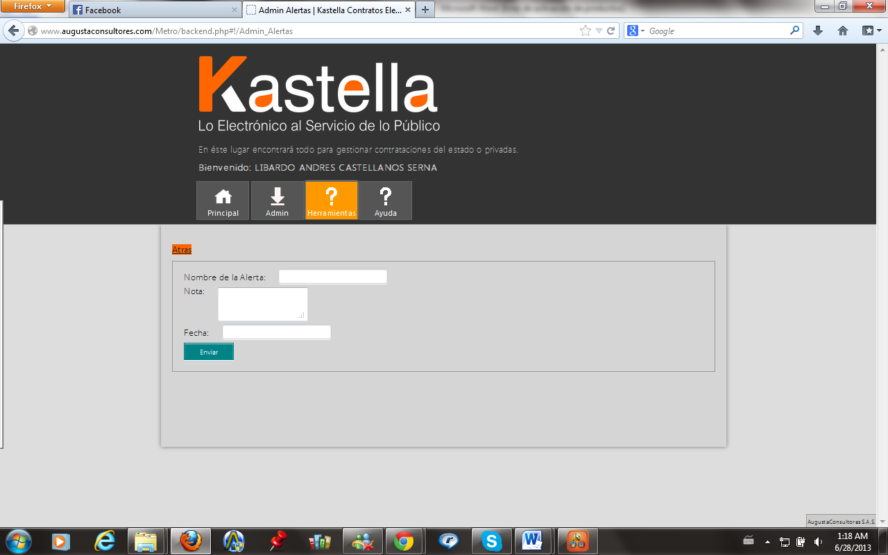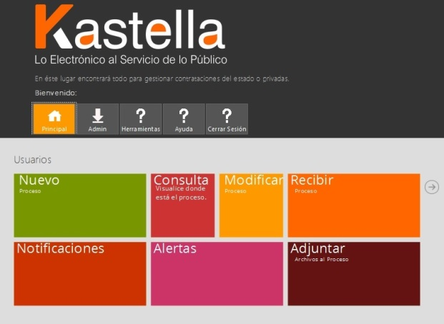

Con KASTELLA podrá ejecutar y administrar contratos públicos en tiempo real, evitando demoras, malas ejecuciones y sanciones

**Conózcanos Gratis**

Contacto

Home

Quienes somos